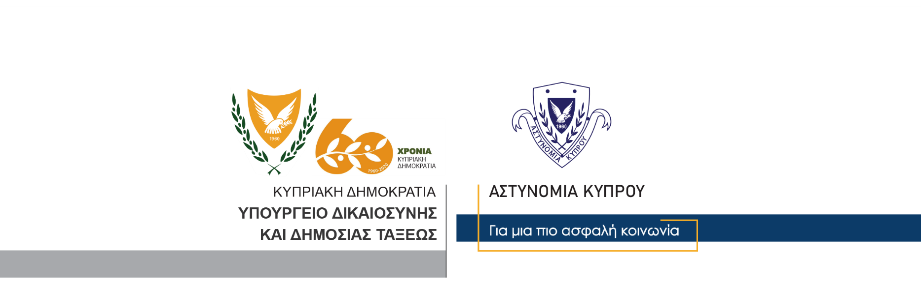

Υποδιεύθυνση Επικοινωνίας
Δημοσίων Σχέσεων & Κοινωνικής Ευθύνης

13 Δεκεμβρίου, 2020
Δελτίο Τύπου 1 – Οδήγηση υπό την επήρεια αλκοόλης
Γύρω στις 11.30μ.μ. χθες, μέλη της Αστυνομικής Διεύθυνσης Λάρνακας, ανέκοψαν για έλεγχο όχημα που οδηγούσε 26χρονος στη Λάρνακα, με συνεπιβάτες δύο 24χρονους.
Όπως διαπιστώθηκε, ο 26χρονος οδηγούσε με ληγμένη μαθητική άδεια οδηγού, χωρίς να συνοδεύεται από αδειούχο πρόσωπο, χωρίς πινακίδες μαθητευόμενου, χωρίς πιστοποιητικό ασφάλειας και πιστοποιητικό καταλληλότητας, με ανασταλείσα άδεια κυκλοφορίας.
Επίσης, ο 26χρονος υποβλήθηκε σε εξέταση αλκοόλης με τελική ένδειξη 91μg℅ αντί 9μg℅ που είναι το επιτρεπτό από το νόμο όριο, ενώ όλοι οι επιβαίνοντες καταγγέλθηκαν εξωδίκως για τον περί Λοιμοκάθαρσης νόμο (απαγόρευση κυκλοφορίας μετά τις 9μ.μ.).
Η Τροχαία Λάρνακας συνεχίζει τις εξετάσεις.

Κλάδος Επικοινωνίας

